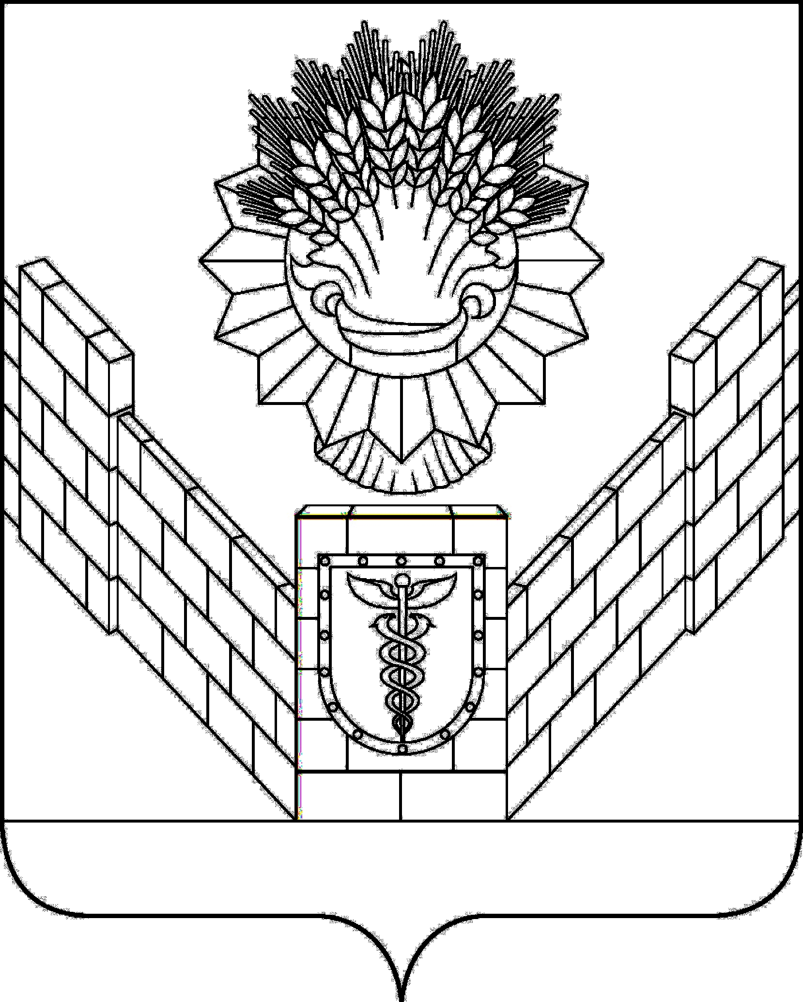
СОВЕТ
ТБИЛИССКОГО СЕЛЬСКОГО ПОСЕЛЕНИЯ
ТБИЛИССКОГО РАЙОНА

РЕШЕНИЕ
от 26 января 2018 года № 317
ст-ца Тбилисская

О внесении изменений в приложение к решению 12 сессии
сельского Совета XXI созыва Тбилисского сельского Совета
народных депутатов Тбилисского района Краснодарского края
от 7 апреля 1992 года «О предоставлении земельных участков»

Рассмотрев заявление Ихсановой Татьяны Федоровны, действующей на основании доверенности от 18 декабря 2017 года серии 23 АА № 6358204, выданной на её имя гражданином Седовым Федором Терентьевичем, удостоверенной временно исполняющей обязанности нотариуса Гаранова Николая Васильевича Тбилисского нотариального округа, зарегистрированной в реестре нотариуса за № 1274, о внесении изменений в приложение к решению 12 сессии сельского Совета XXI созыва Тбилисского сельского Совета народных депутатов Тбилисского района Краснодарского края от 7 апреля 1992 года «О предоставлении земельных участков», руководствуясь статьями 26, 64 устава Тбилисского сельского поселения Тбилисского района Совет Тбилисского сельского поселения Тбилисского района р е ш и л:
1. Внести изменения в приложение к решению 12 сессии сельского Совета XXI созыва Тбилисского сельского Совета народных депутатов Тбилисского района Краснодарского края от 7 апреля 1992 года (в редакции Решения Совета Тбилисского сельского поселения Тбилисского района от 29 июля 2016 года № 201) «О предоставлении земельных участков», заменив в списке домовладельцев для передачи земельных участков в личную собственность по Тбилисскому сельскому Совету слова «Седов Ф.Т.» словами «Седов Федор Терентьевич».
2. Решение вступает в силу со дня его подписания.

Председатель Совета Тбилисского
сельского поселения Тбилисского района В.В. Соломахин

